**经济普查数据处理系统操作手册**

**江西八神数据科技有限公司**

**2020-7-22**

目录

后台 4

1. 登录 4

2、 功能介绍 5

2.1、系统管理 5

2.11、权限管理 5

2.12、APP管理（非专业人员，请勿修改） 9

2.2、基础数据管理 10

2.21、201-1表数据导入 10

2.22、101名录库 11

2.3、统计数据管理 11

2.31、工业数据 11

2.32、服务业数据 12

2.4、部门数据管理 12

2.41、税务服务 12

2.42、供电数据 13

2.5、数据查询 14

2.51、联网直报企业 14

2.52、准“四上”企业 15

2.53、101-1企业 16

2.54、101漏登企业 17

2.6、消息 18

2.61、导入消息列表 18

2.62、名录库导入情况 19

APP 20

3.登录 20

4.APP功能介绍 21

4.1数据采集 22

4.2地理信息 26

# 后台

注：所有图片点击可查看大图

# 登录

通过登录网址（<http://gzjjpc.jxbashen.com/>）输入对应的账号密码及验证码，点击登录，进入后台

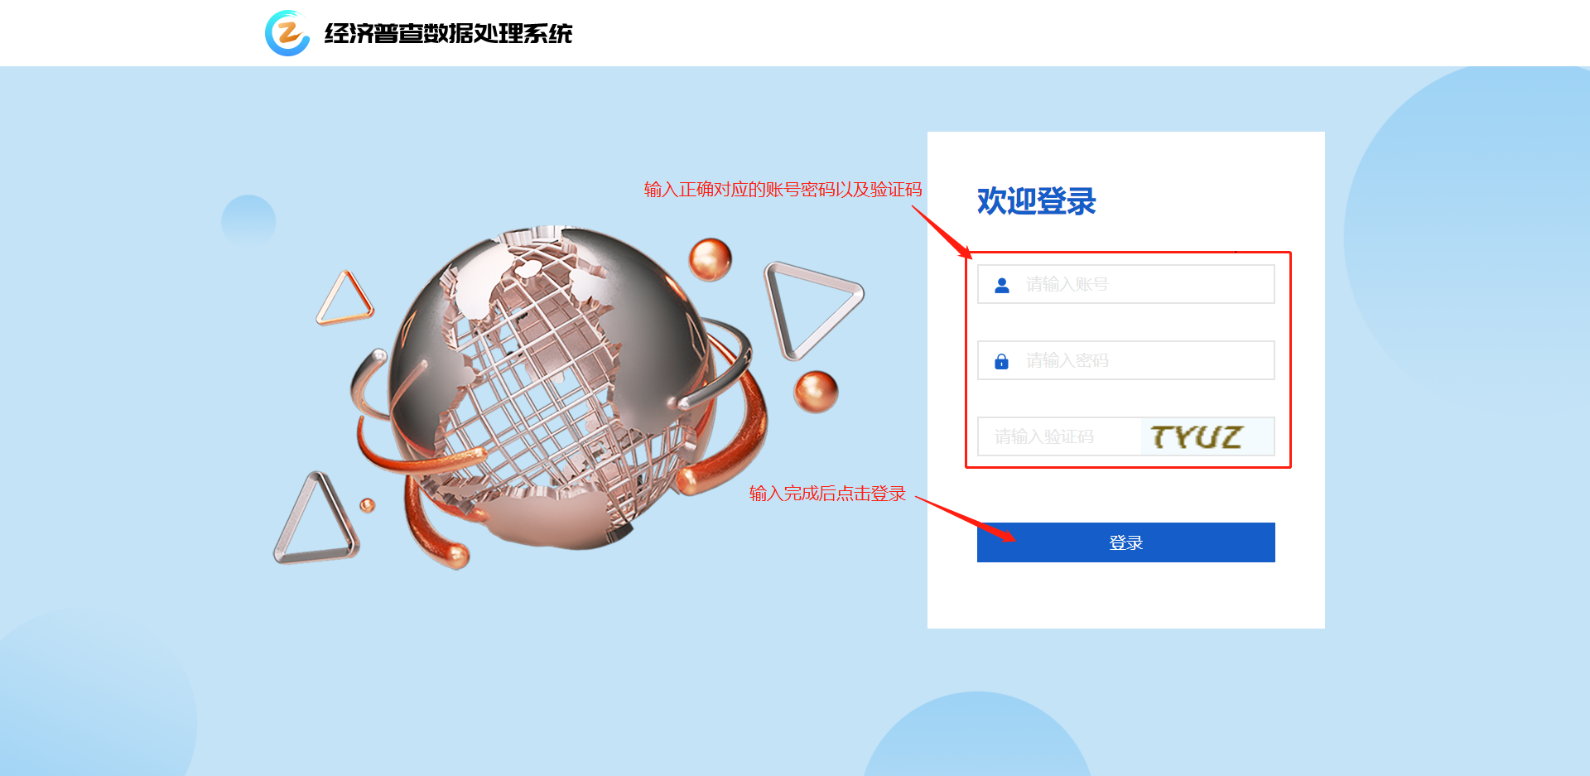

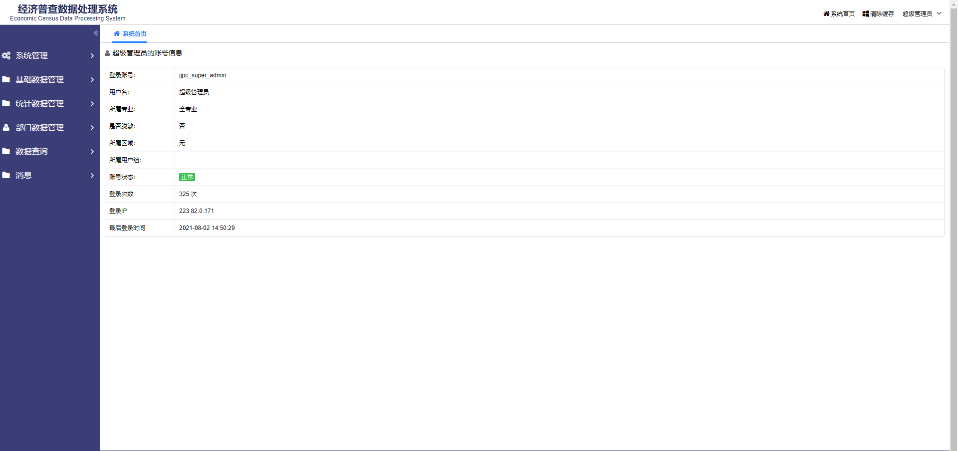

# 功能介绍

首页各模块功能如图

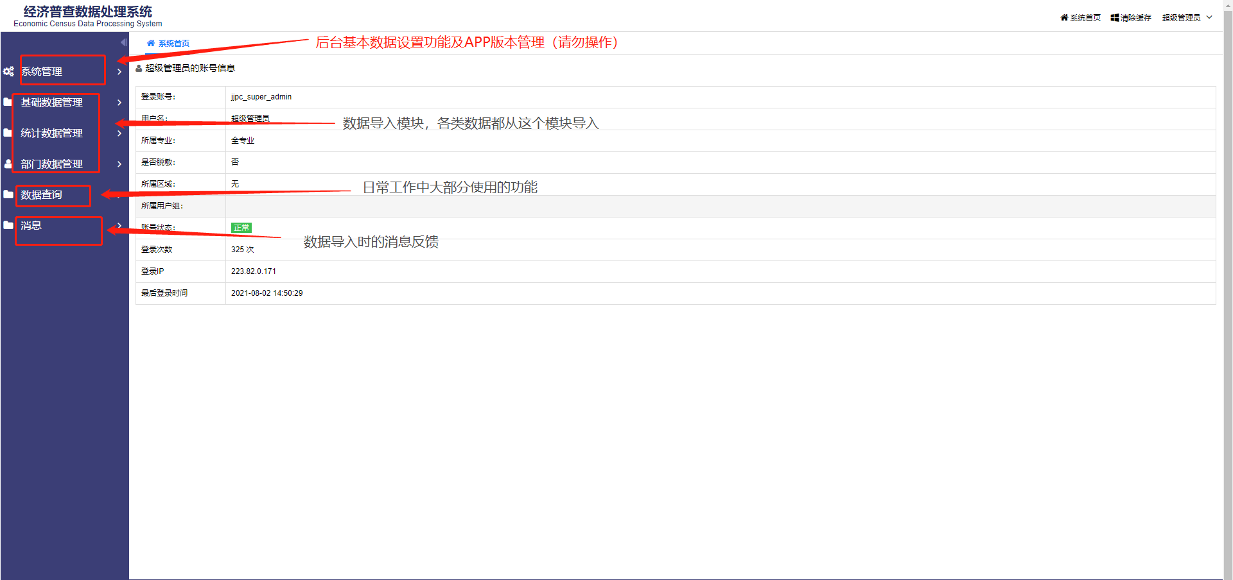

## 2.1、系统管理

### 2.11、权限管理

#### （1）菜单管理（非专业软件开发人员，请勿修改）

通过配置菜单将相对应的功能页面展示出来

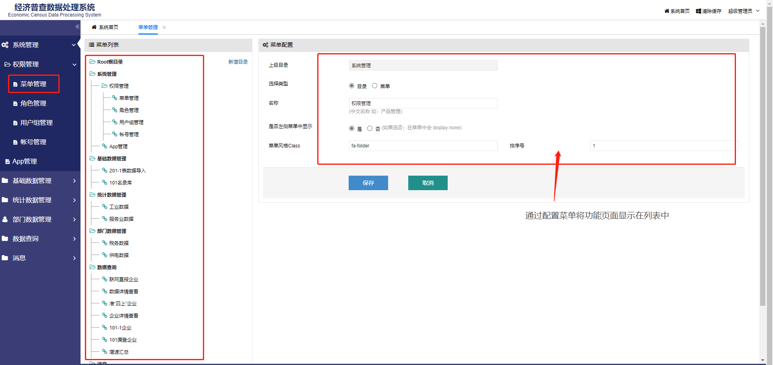

#### （2）角色管理（非专业人员，请勿修改）

通过列表对对应角色进行删除修改或者进行新增操作

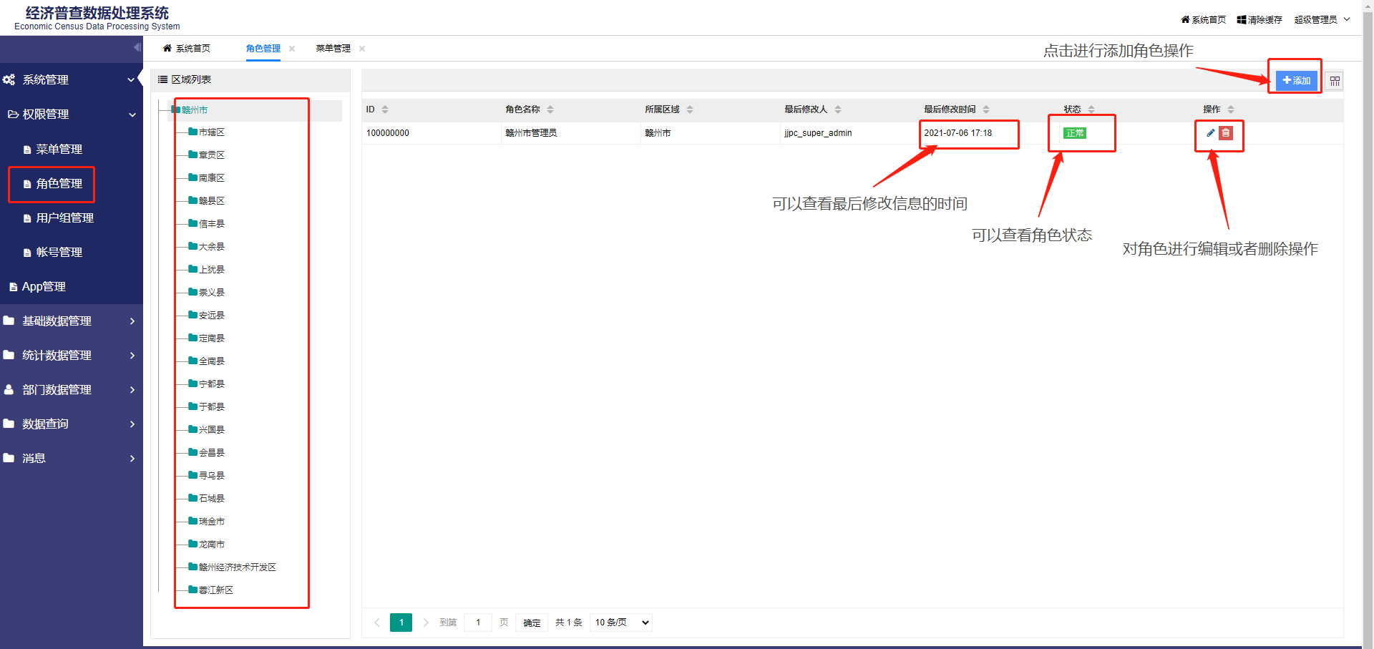

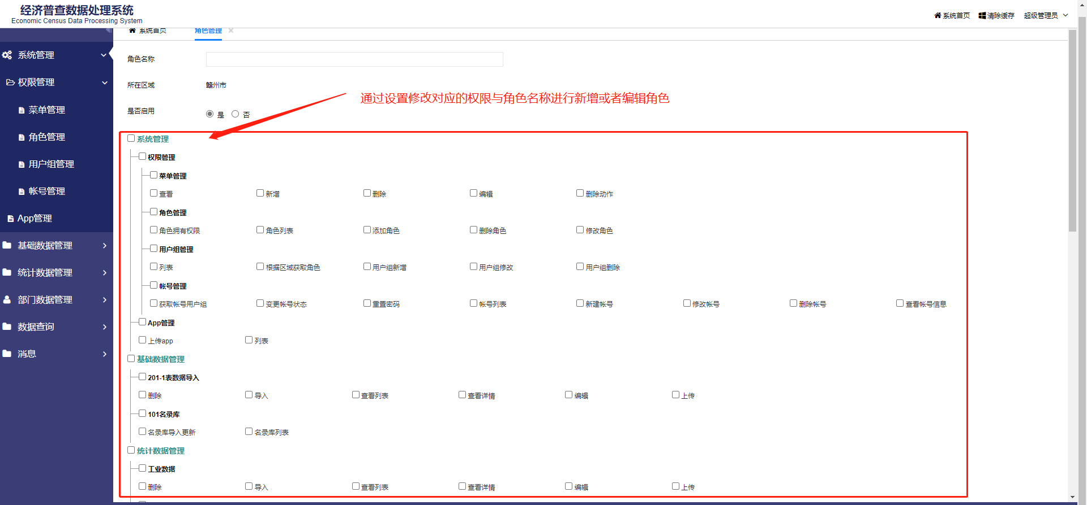

#### （3）用户组管理（非专业人员，请勿修改）

通过列表对相对应的用户组进行删除修改或者进行新增操作

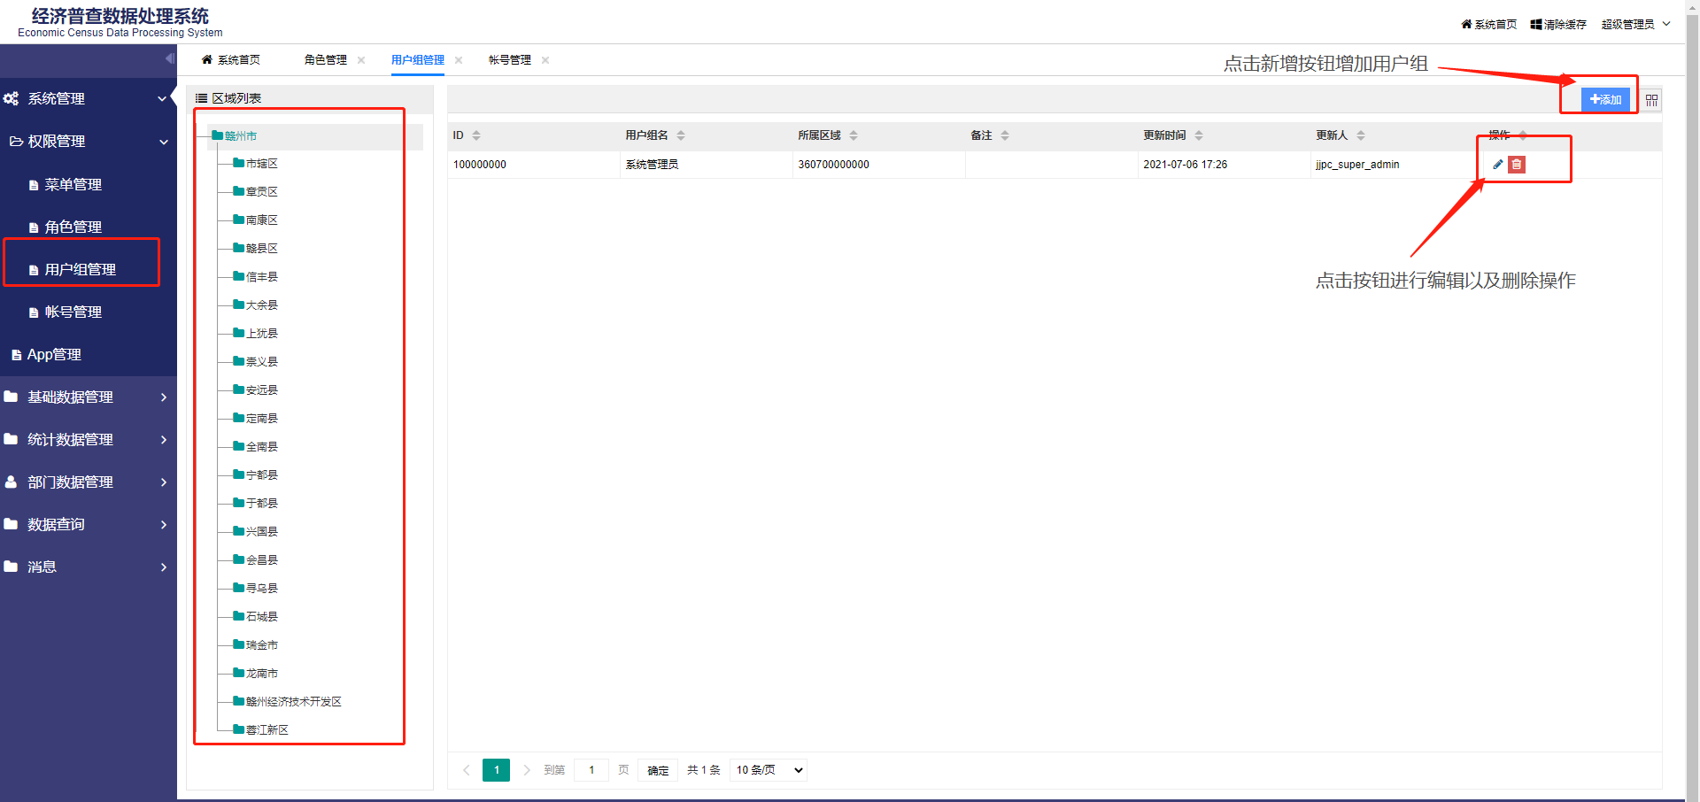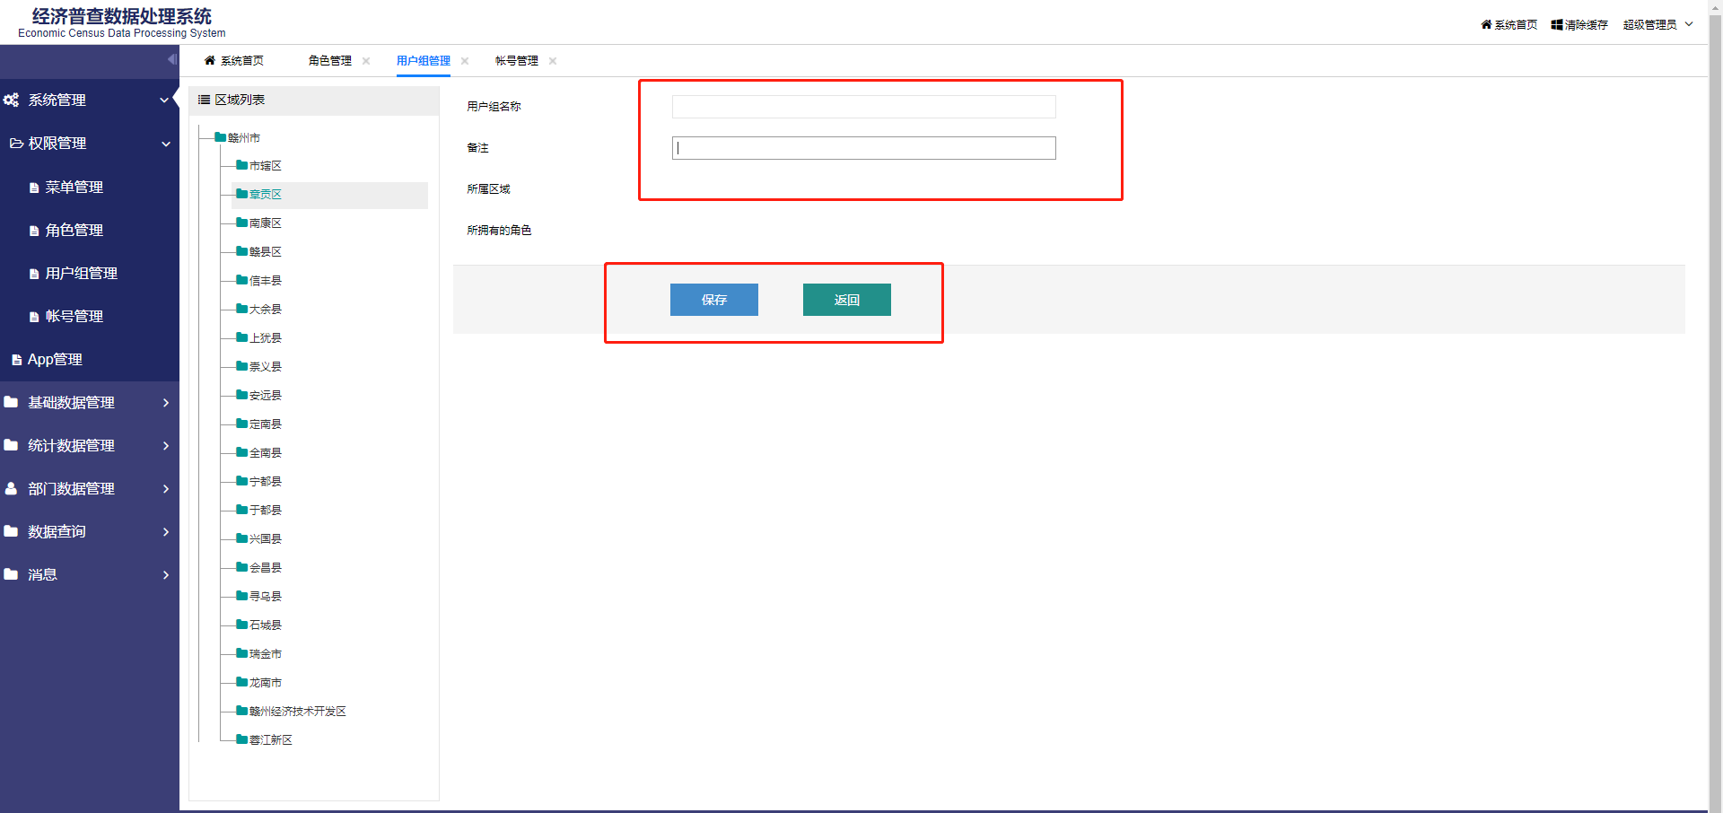

#### （4）账号管理（非专业人员，请勿修改）

通过列表完成对列表中账号进行查看详情、编辑、删除、启用/禁用、修改密码操作，同时可以进行新增账号操作

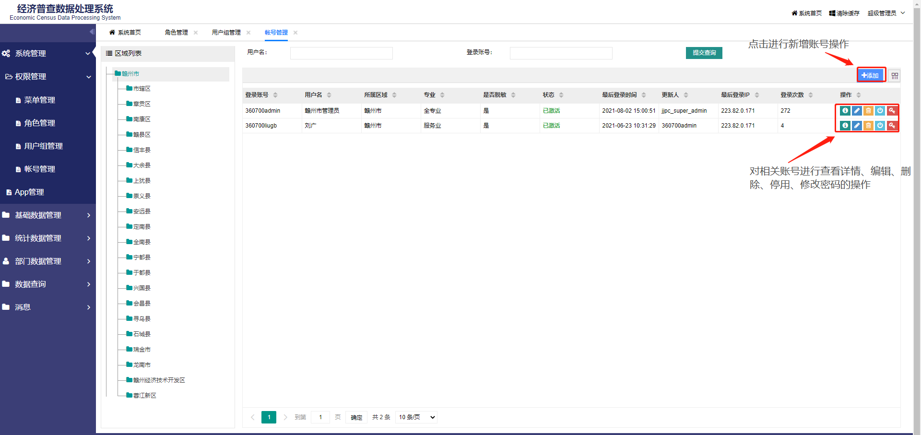

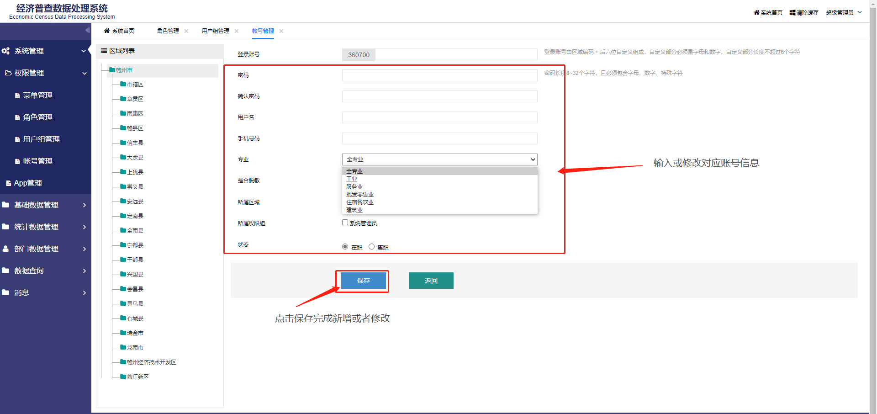

### 2.12、APP管理（非专业人员，请勿修改）

通过上传新版本对APP进行更新，可以对各版本的APP进行下载

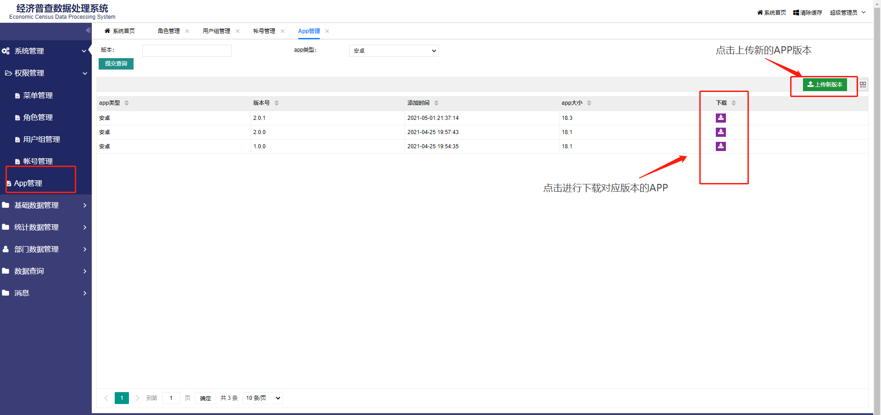

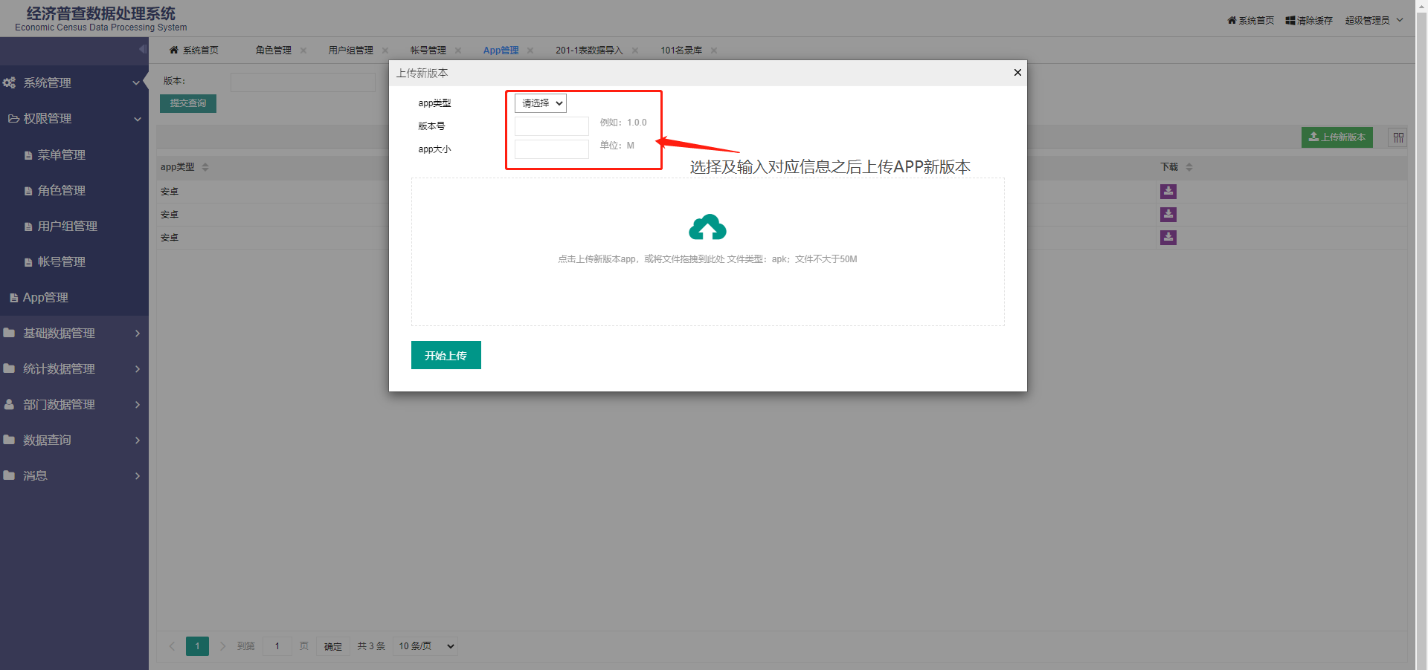

## 2.2、基础数据管理

### 2.21、201-1表数据导入

点击下载模板将数据按照格式填充进模板后，将数据导入系统。可对导入的数据进行下载，删除操作，可以查看导入情况

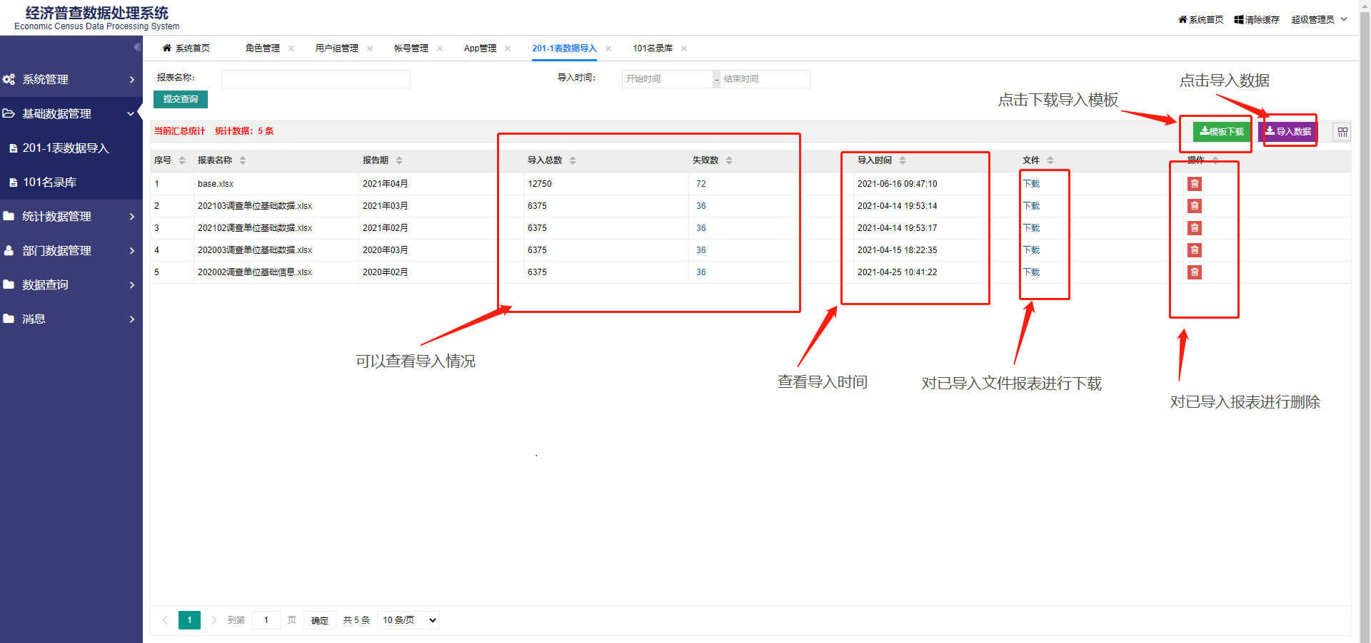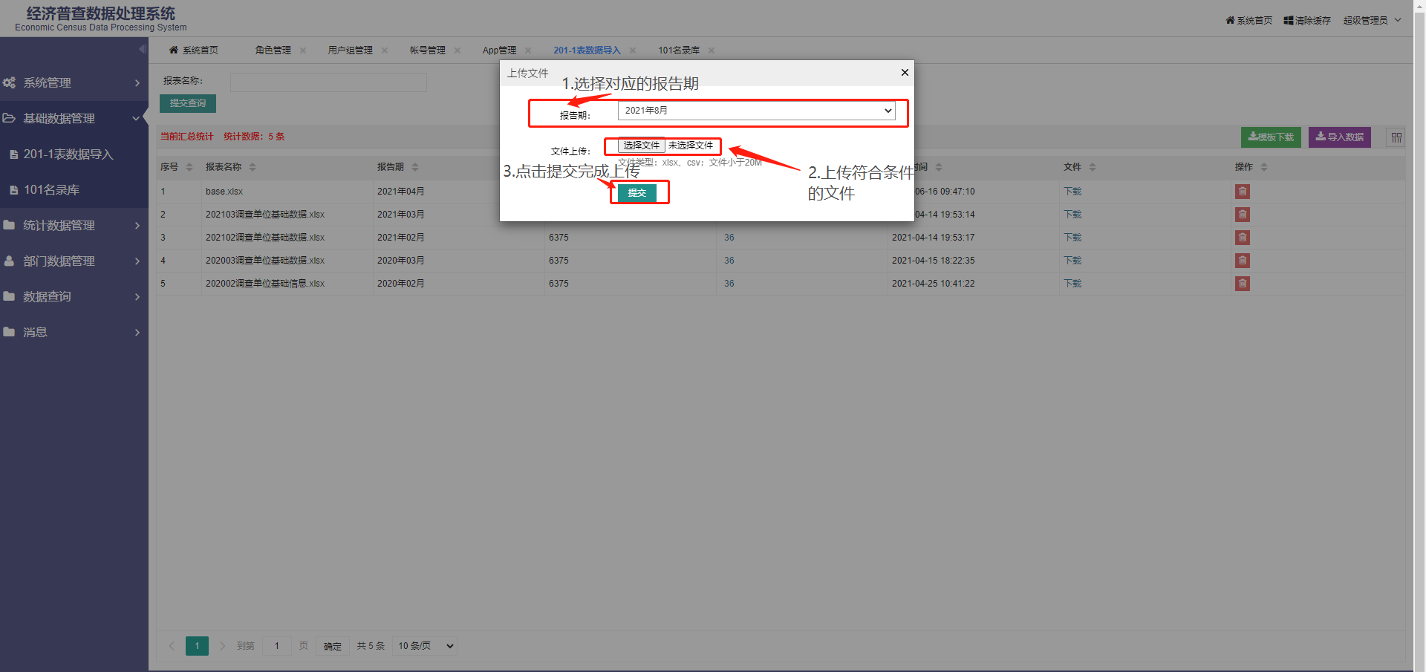

### 2.22、101名录库

通过选择对应区域，按照模板将数据导入名录库中，可以通过各种条件或字段进行筛选查询

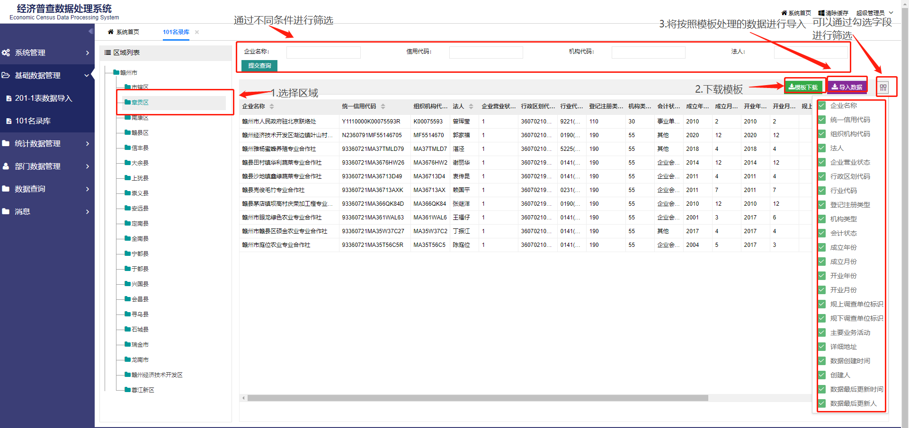

## 2.3、统计数据管理

### 2.31、工业数据

通过下载模板之后，将数据按照模板填充后直接导入报表；可在工业数据列表直接查看 导入情况，且能对已导入报表进行下载

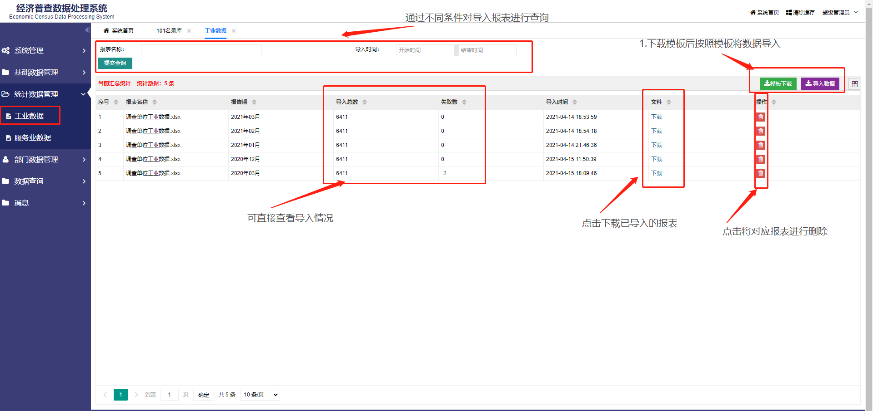

### 2.32、服务业数据

通过下载模板之后，将数据按照模板填充后直接导入报表；可在服务业数据列表直接查看导入情况，且能对已导入报表进行下载

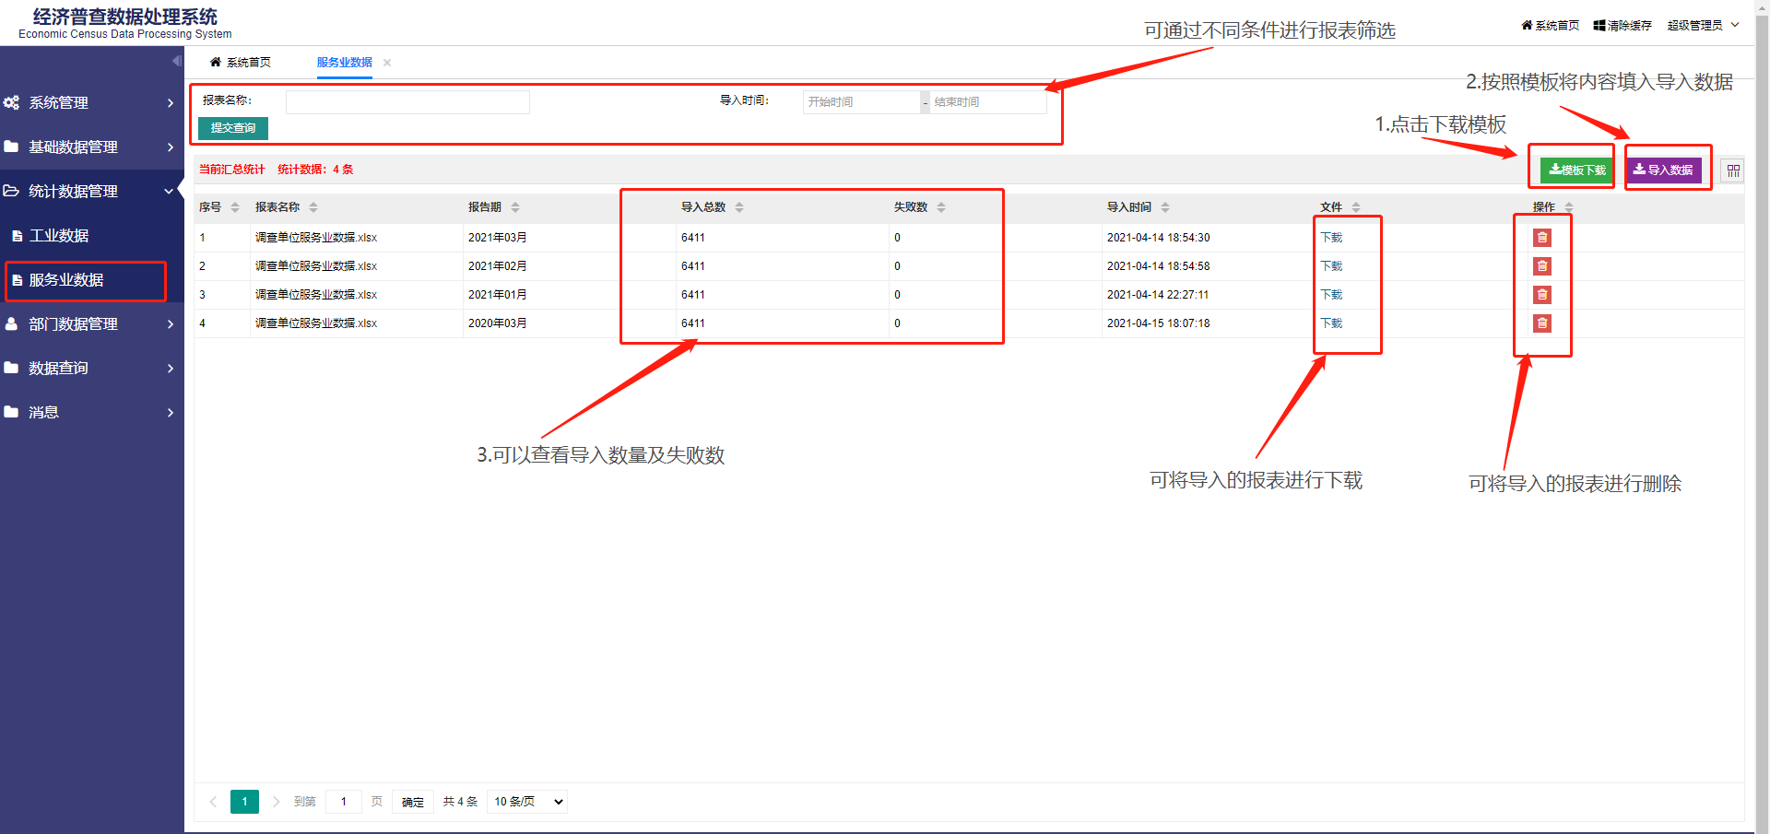

## 2.4、部门数据管理

### 2.41、税务服务

下载对应模板后，将数据按照模板填充，导入报表；可在税务服务列表直接查看导入情况，且能对已导入报表进行筛选、查询、下载

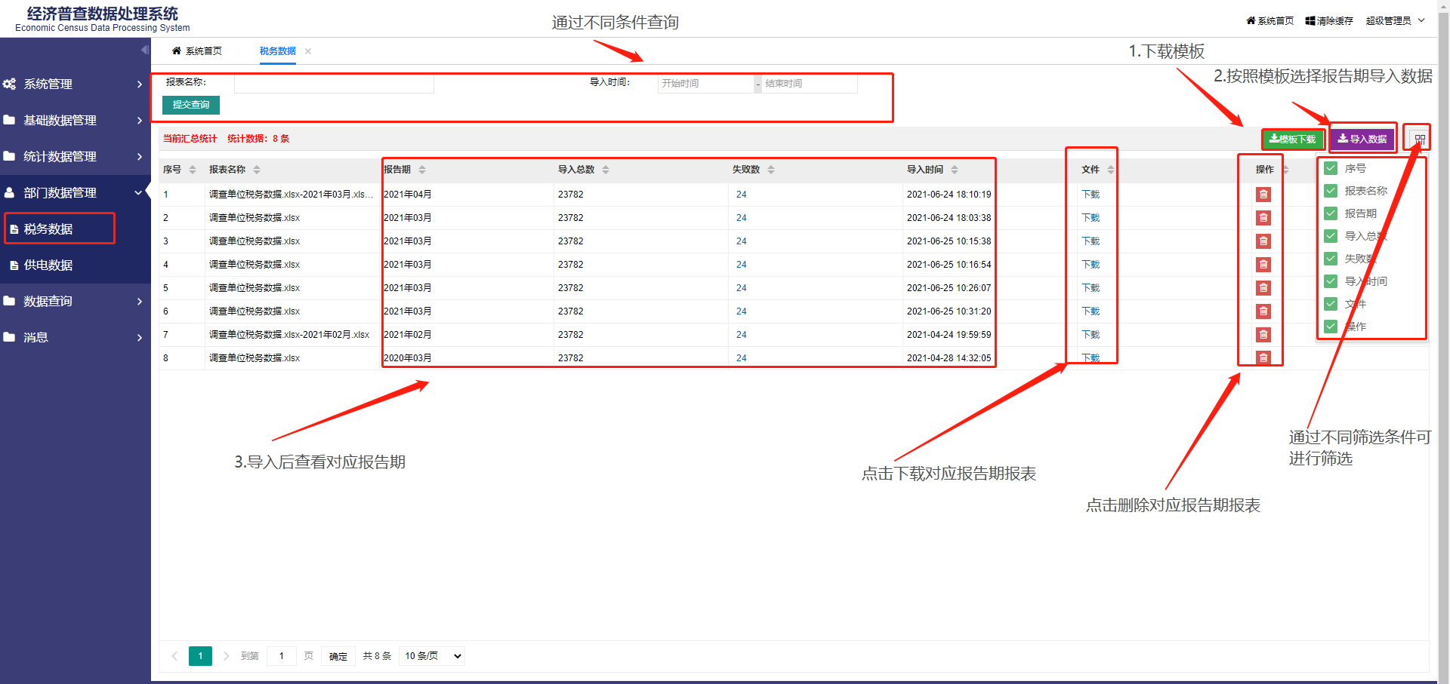

### 2.42、供电数据

下载对应模板后，将数据按照模板填充，导入报表；可在供电数据列表直接查看导入情况，且能对已导入报表进行筛选、查询、下载

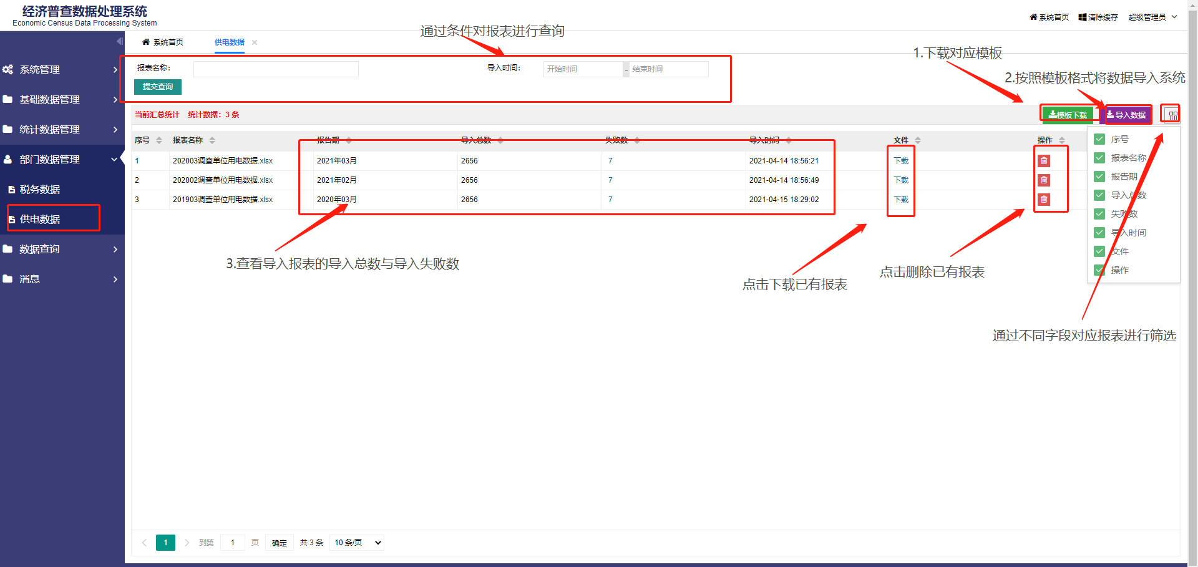

## 2.5、数据查询

### 2.51、联网直报企业

通过选择区域报告期以及行业对企业进行筛选查询，可通过设置修改指标进行更加多样复杂的筛选，同时可将筛选的企业列表按照格式进行导出

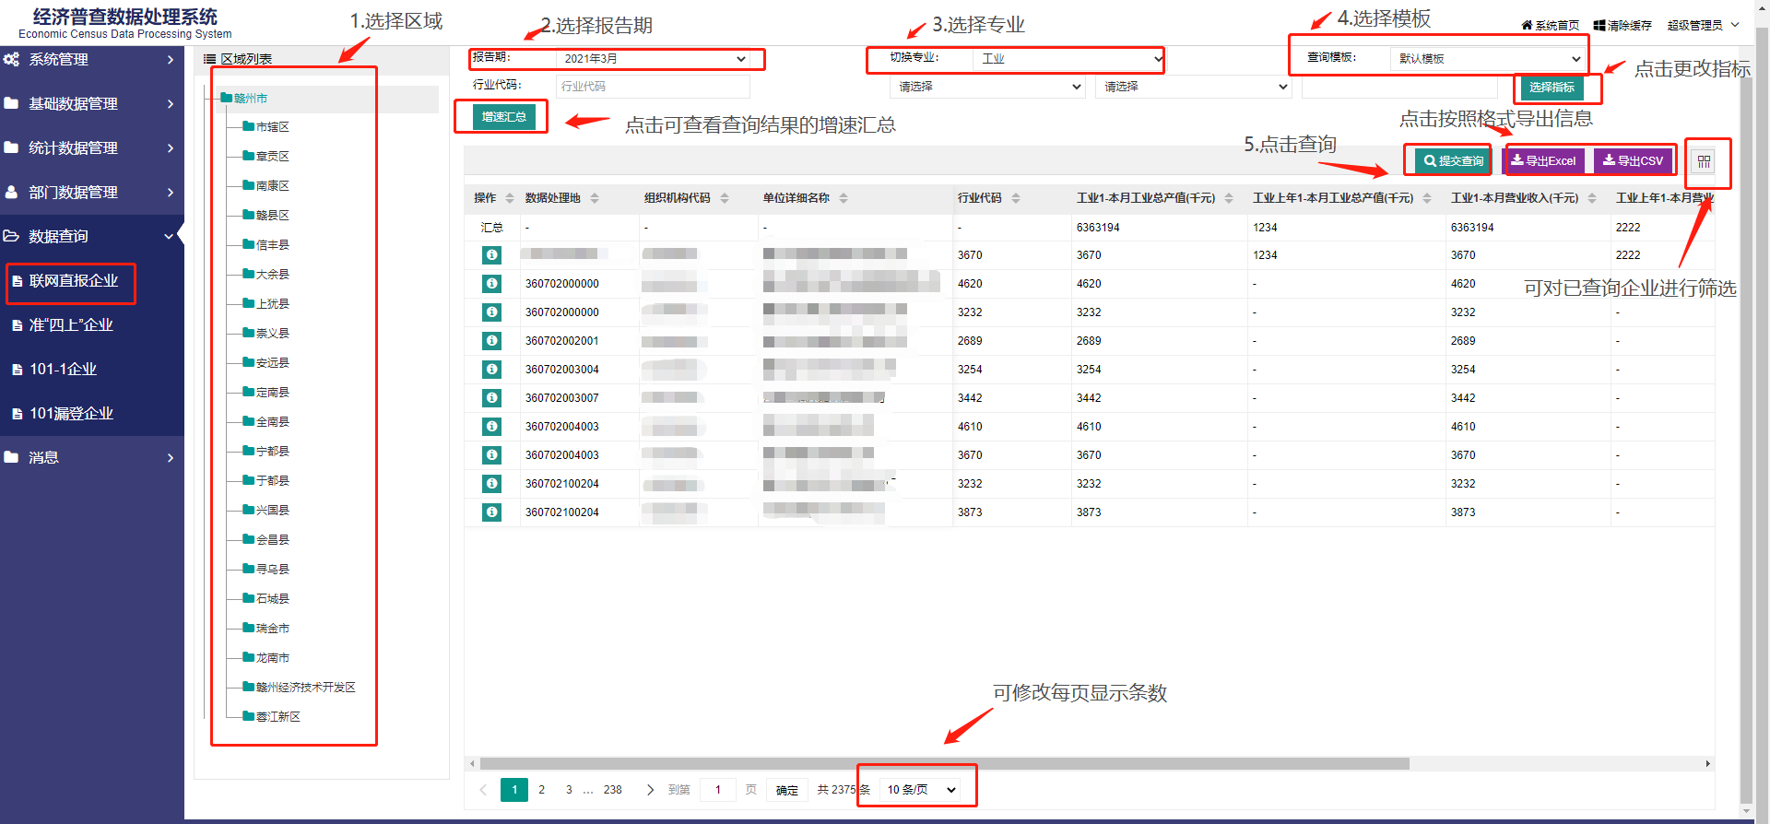

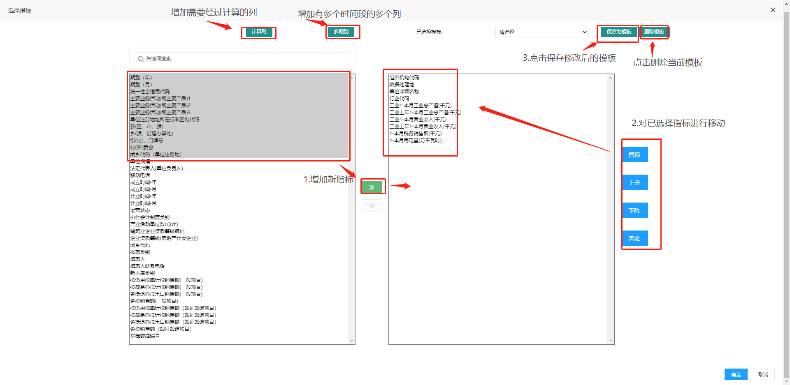

### 2.52、准“四上”企业

通过选择地区、报告期、行业对企业进行查询，同时能够查看企业各类详细情况

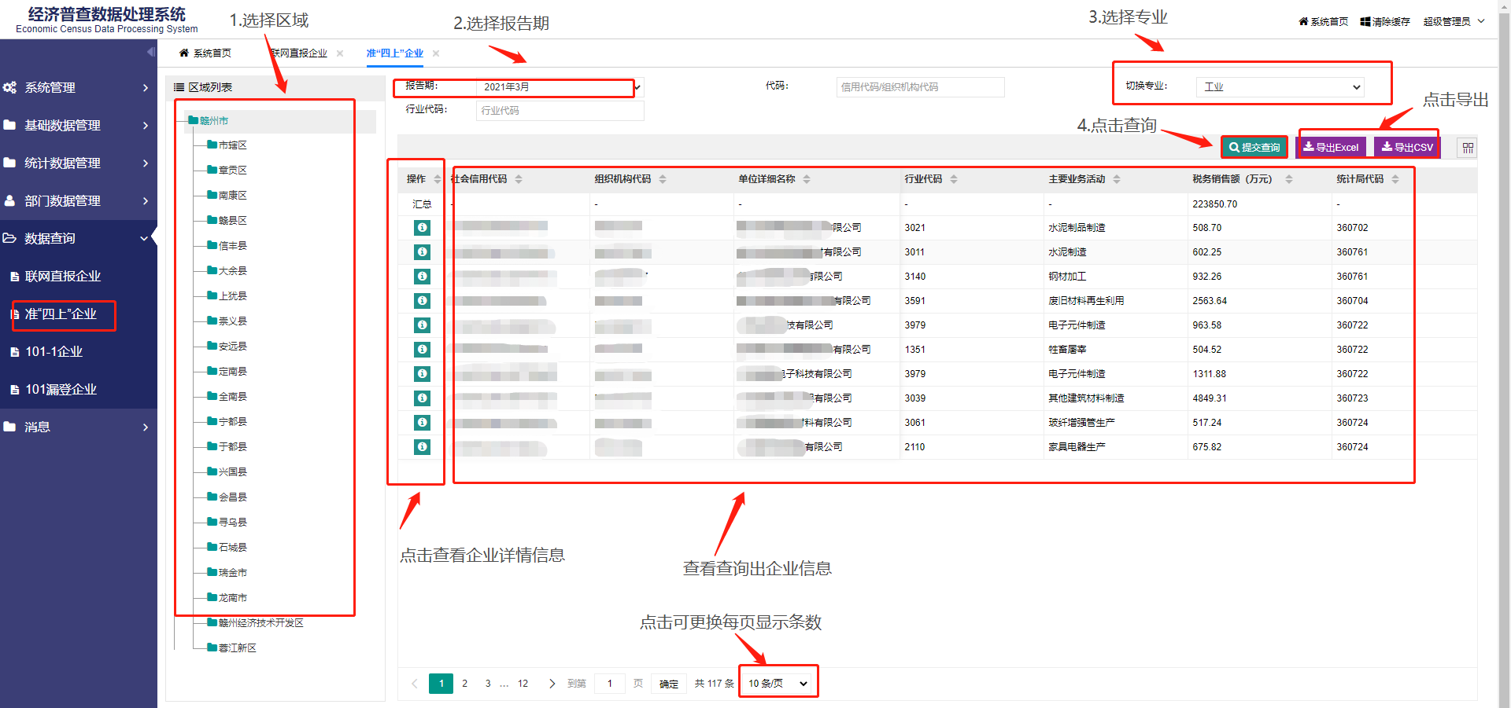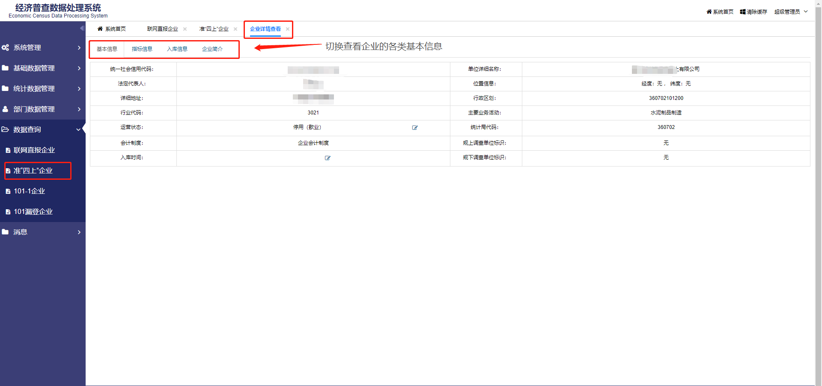

### 2.53、101-1企业

通过选择地区、报告期、行业对企业进行查询，同时能够查看企业各类详细情况

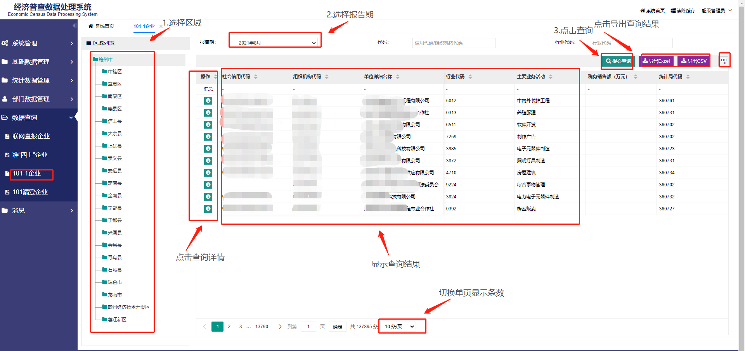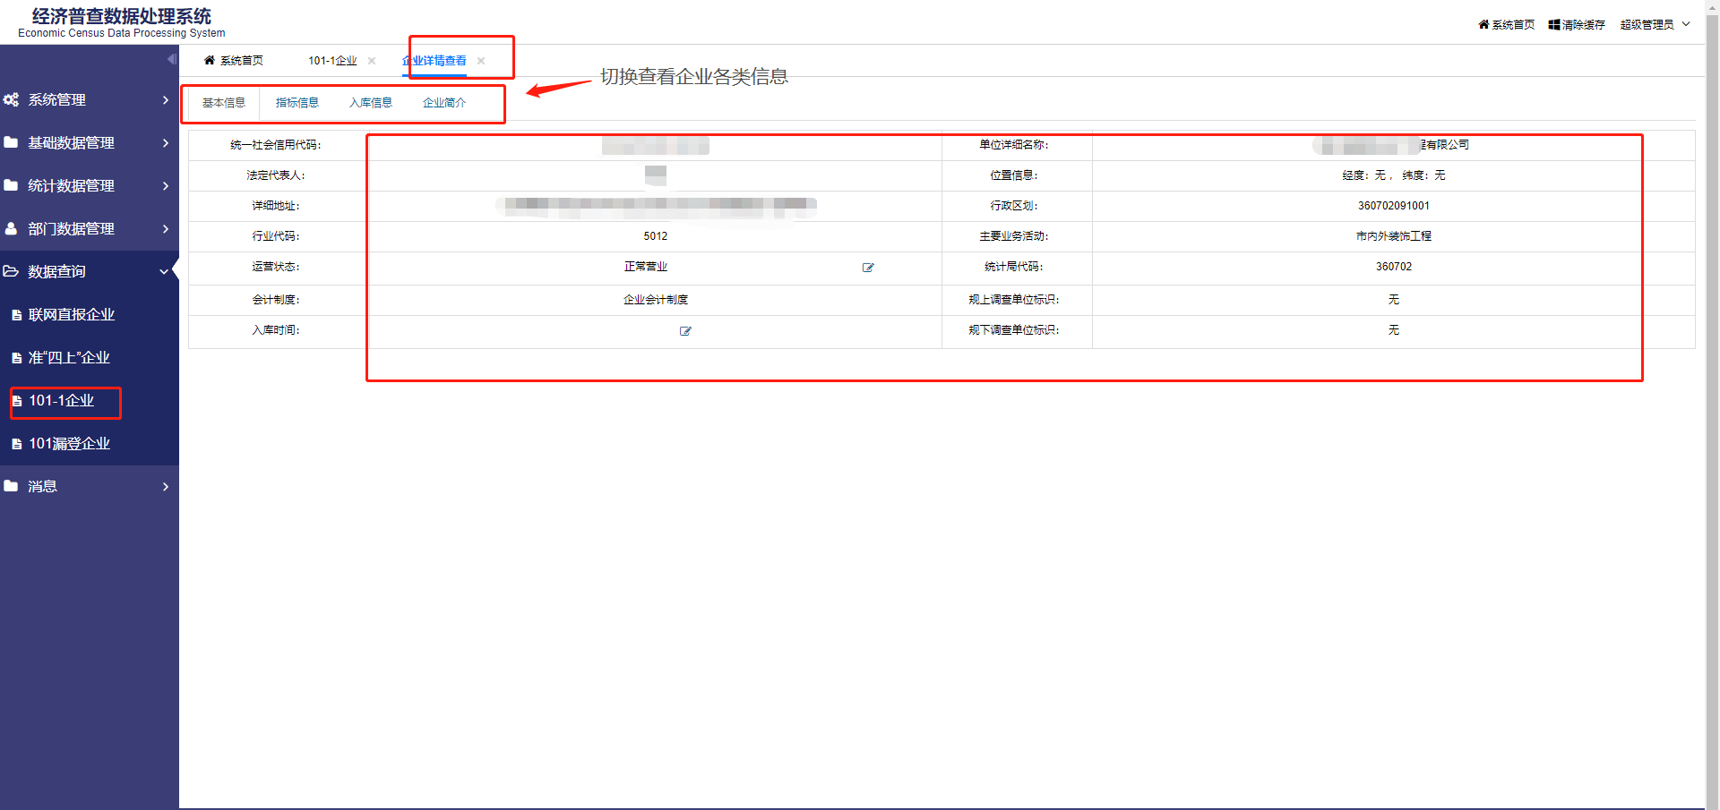

### 2.54、101漏登企业

查看各个地区中对应报告期中101漏登企业，并且能够将其导出

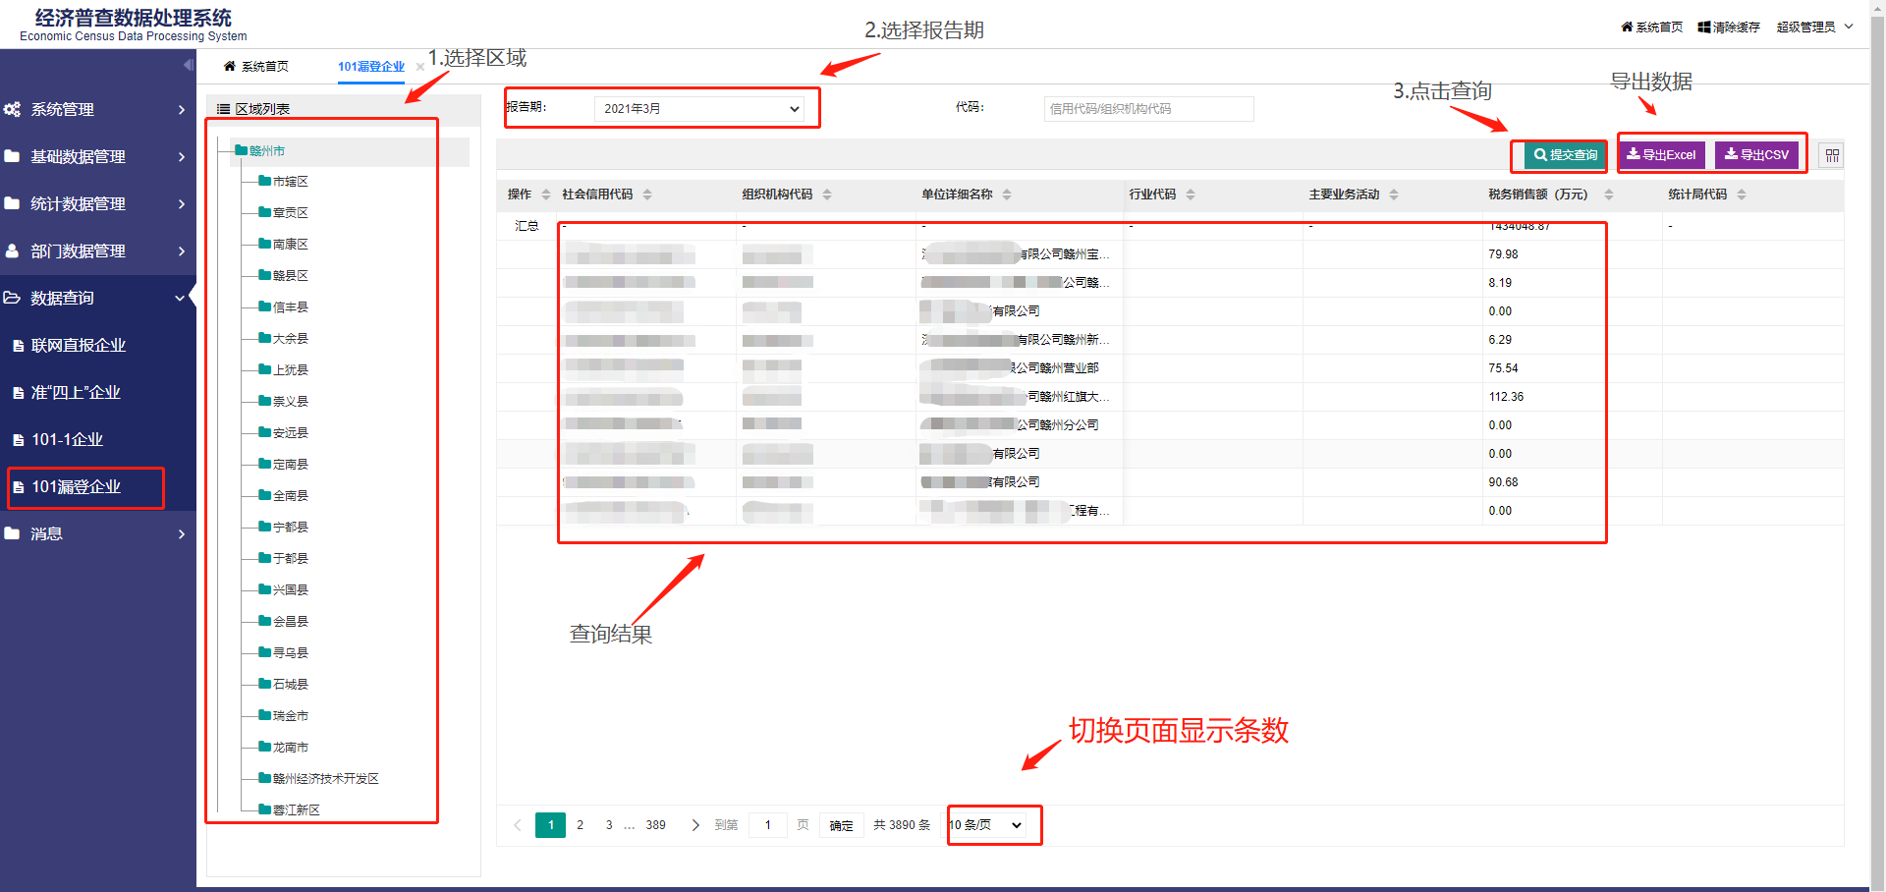

## 2.6、消息

### 2.61、导入消息列表

显示每次各基础数据类型导入报表的报告期，时间及失败原因

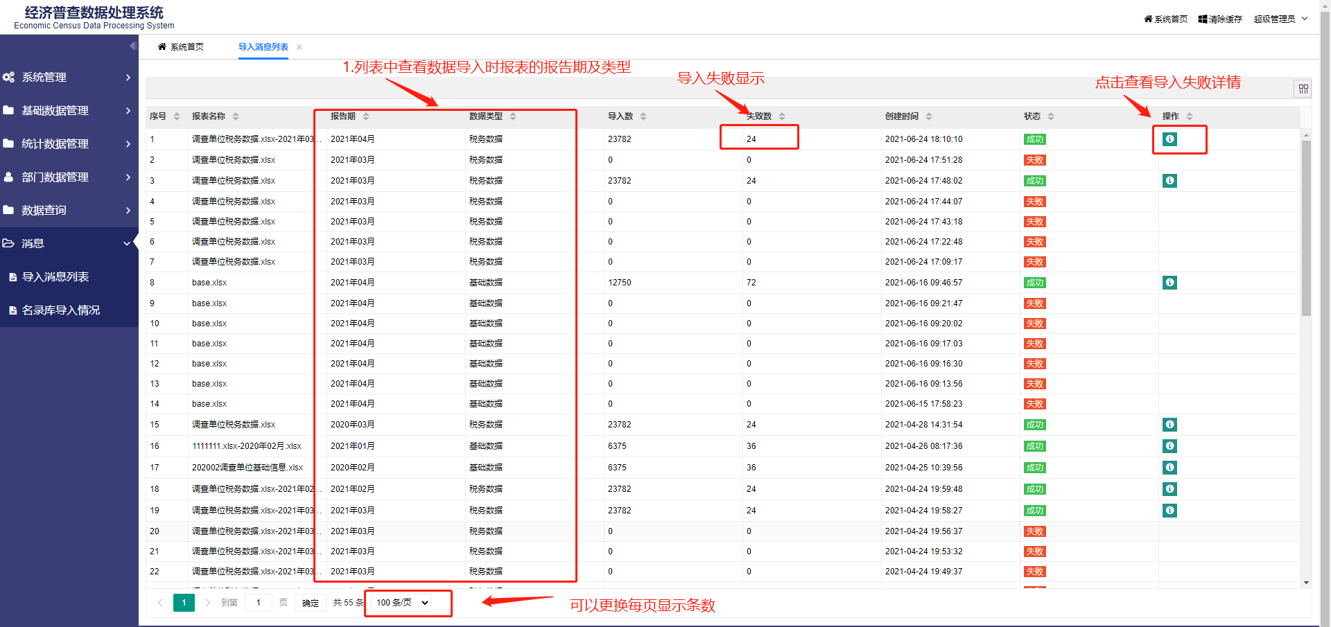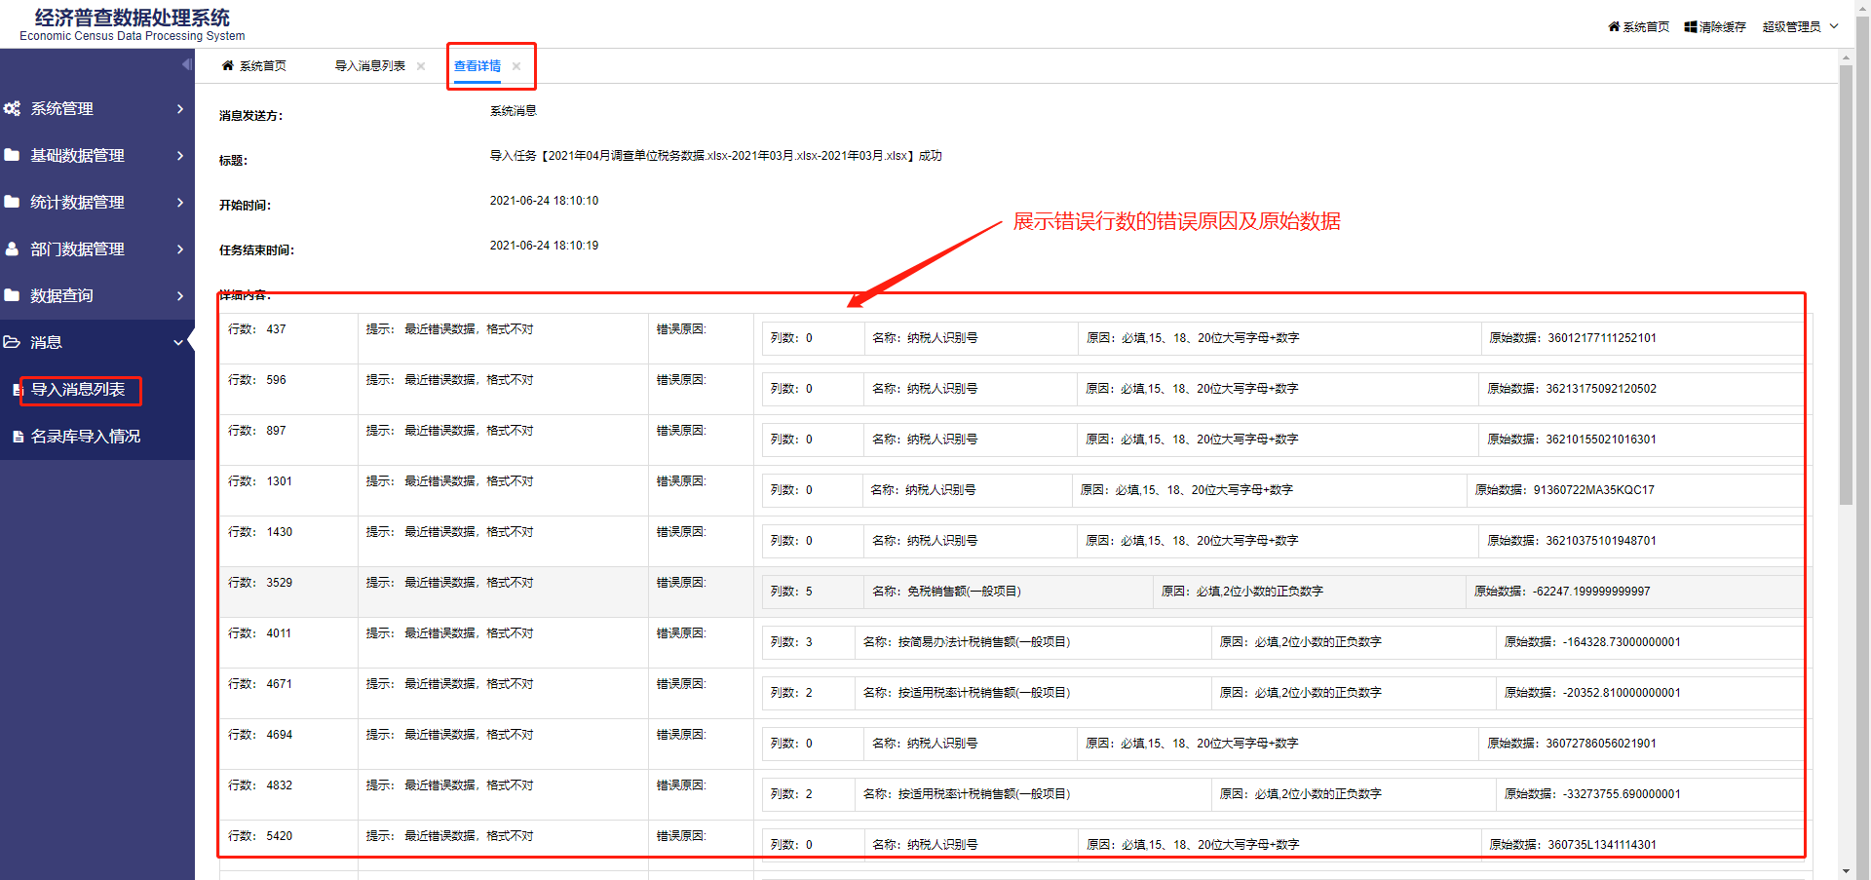

### 2.62、名录库导入情况

展示名录库导入系统时的导入情况，可以查看导入失败的原因及对应行数

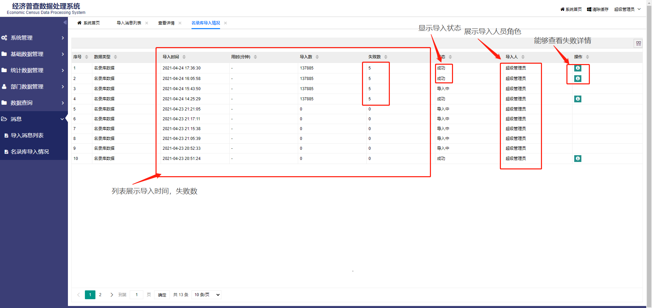

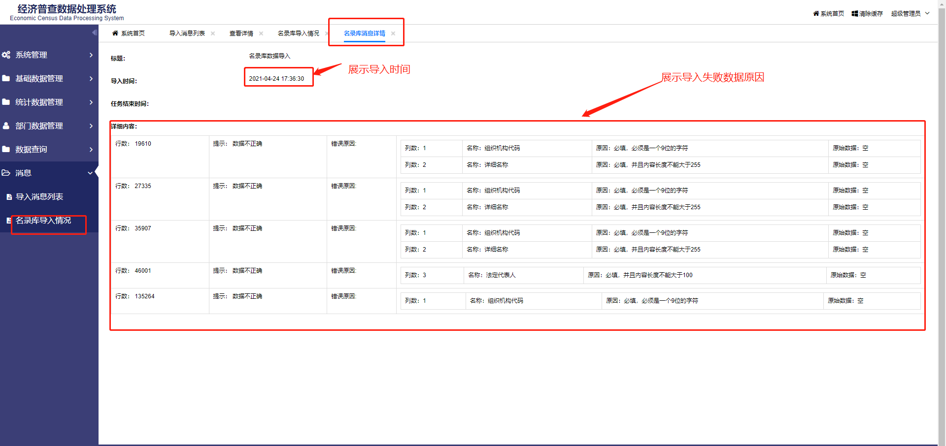

# APP

## 3.登录

下载APP（<http://gzjjpc.jxbashen.com/app_down>），安装完之后，输入对应账号密码点击登录进入APP

## 4.APP功能介绍

数据采集对企业进行相关数据的录入，地理位置可以查看对应地区企业数及相应企业的信息并对其进行修改

### 4.1数据采集

按照步骤输入（扫码获取）企业信息按照步骤，填写内容完成采集

### 4.2地理信息

选择地区后，显示对应地区所有企业,选择企业可查看对应的详情，在详情中可修改企业信息

